试卷二
班级名称： 学号： 姓名：
题号 | 一 | 二 | 三 | 四 | 五 | 六 | 七 | 八 | 九 | 总分
分值 | 16 | 14 | 10 | 10 | 12 | 12 | 6 | 10 | 10 | 100
得分
阅卷人

一．填空题（每小题2分，共16分）
- 已知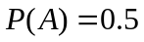，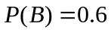，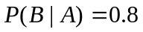，则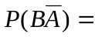 。
- 若随机变量在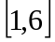上服从均匀分布,则方程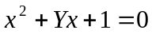有实根的概率是 。
- 设随机变量~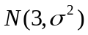,且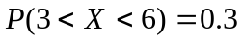,则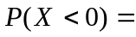 。
- 设二维连续型随机变量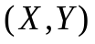的联合概率密度函数为
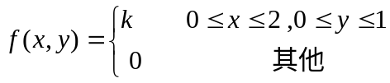
其中为常数，则= 。
- 设总体服从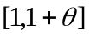上的均匀分布,而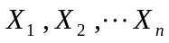是来自总体的样本,则未知参数的矩估计量为 。
- 设表示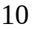次独立重复射击中命中目标的次数，每次射中目标的概率为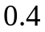，则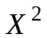的数学期望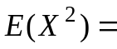 。
- 设随机变量服从参数为4的泊松分布，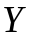服从参数为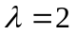的指数分布，它们的相关系数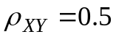，则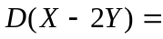 。
- 设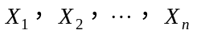为总体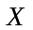的一个样本，若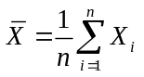且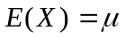，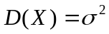，则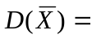 __________。

二．选择题（每小题2分，共14分）
1．设为两个随机事件，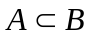且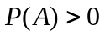，则下列各式正确的是 （ ）
（A）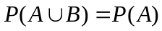 （B） 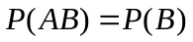
（C）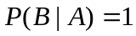 （D） 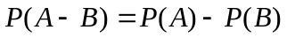
2．对任意两个随机变量和，若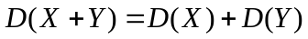，则下列结论正确的是 （ ）
（A）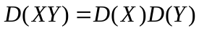 （B）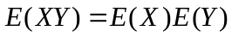
（C）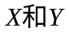相互独立 （D）不相互独立
3．连续型随机变量的概率密度和分布函数分别为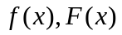,则下列选项中正确的是( )
(A) 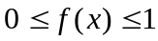(B) （B）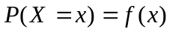
(C) 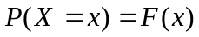 （D）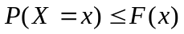
4．设随机变量和相互独立，且均服从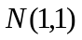，则（ ）
（A）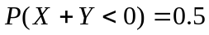 （B）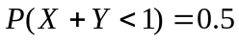
（C）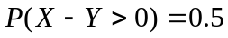 （D）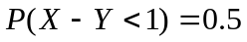
5．从总体中抽取的简单随机样本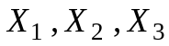,易证估计量
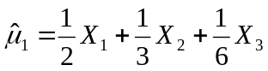 ，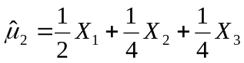
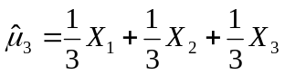 ，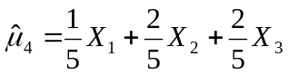
均是总体均值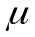的无偏估计,则其中最有效的估计量是 ( )
（A） 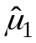 （B）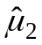 （C）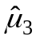 （D）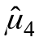
6．设随机变量服从自由度为（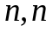）的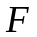分布，已知满足条件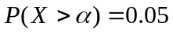则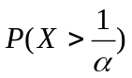的值为（ ）
（A） 0.025 （B）0.05 （C）0.95 （D）0.975
7．是来自正态总体的简单随机样本，是样本均值，记
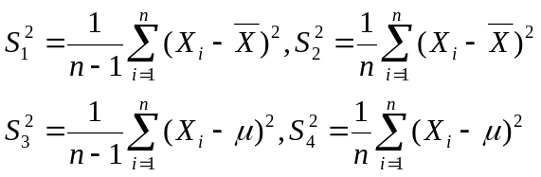
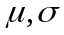均未知，若提出检验假设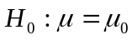，则选用统计量( )
(A) 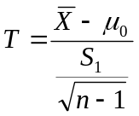 (B) 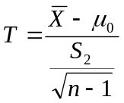 (C) 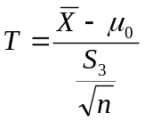 (D) 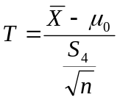
三、(10分)一批产品分别由甲、乙、丙三个车床加工。其中甲车床加工的占产品总数的25%，乙车床占35%，其余的是丙车床加工的。又甲、乙、丙三个车床在加工时出现次品的概率分别为0.05，0.04，0.02。今从中任取一件，求：（1）任取一件是次品的概率；（2）若已知任取的一件是次品，则该次品分别由甲、乙或丙车床加工的概率。

四．（10分）设连续型变量概率密度函数为
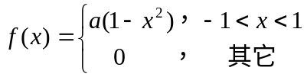
求（1）常数；（2）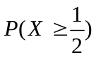；（3）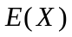，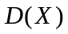。

五．（12分）设随机向量（X,Y）的联合分布律为：
X Y -1 1 2
-1 0.25 0.1 0.3
2 0.15 0.15 0.05
求（1）X，Y的边缘分布律；（2）X与Y是否独立；（3）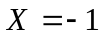条件下Y的分布律；（4）Z=XY的分布律，并求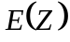。

六．（12分）设随机变量的概率密度函数为
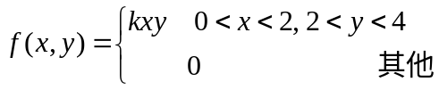
求（1）确定常数 （2）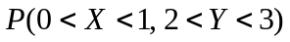 （3）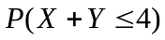

七．（6分）某保险公司多年的统计资料表明，在索赔户中，被盗索赔户占20%．今随意抽查100个索赔户，利用中心极限定理，求其被被盗索赔户不少于14户但也不多于30户的概率．（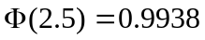，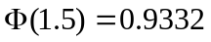）

八．（10分）设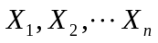是从总体X中抽得的一个简单随机样本，总体X服从参数为的指数分布，其概率密度函数为
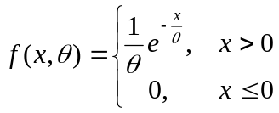
其中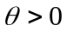是未知参数，试求的矩法估计量和极大似然估计量。

九、某种型号微波炉的使用寿命服从正态分布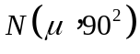，某商场欲购进一批该产品，生产厂家提供的资料称，平均寿命为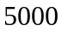小时，现从成品中随机抽取台测试，测得样本均值为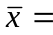5020小时，样本方差为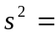4250
（1）若方差没有变化，问能够认为厂家提供的使用寿命可靠吗?(其中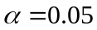，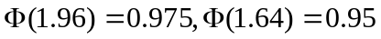).
（2）根据抽测的数据, 判断方差是否有改变？(其中，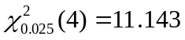 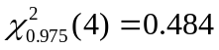) (10分)

